CLASS DIAGRAM

проекта BudgetFlow Lite

Объектная модель веб-приложения для учёта личных финансов
Версия документа: 1.0
Версия продукта: v0.1.0
Год: 2026

1. Назначение документа
Документ описывает диаграмму классов проекта BudgetFlow Lite.
Class Diagram используется для того, чтобы показать объектную модель приложения, основные сущности предметной области, их атрибуты, методы и связи между ними.
Диаграмма помогает понять:
- какие основные объекты есть в системе;
- какие данные хранит каждая сущность;
- какие функции выполняют основные классы и модули;
- как связаны операции, категории, аналитика, экспорт и AI-рекомендации;
- как проектная модель соответствует требованиям MVP.

2. Общая логика объектной модели
BudgetFlow Lite — простое локальное веб-приложение для учёта личных финансов. Поэтому объектная модель не должна быть перегружена сложными сущностями.
Основные объекты системы:
- Operation — финансовая операция пользователя.
- Category — категория дохода или расхода.
- BudgetRepository — слой работы с базой данных SQLite.
- AnalyticsService — расчёт доходов, расходов, баланса и расходов по категориям.
- ExportService — выгрузка операций в CSV или XLSX.
- AIHelper — формирование текстовой рекомендации по расходам.
- BudgetApp — основной интерфейс приложения на Streamlit.
В версии v0.1.0 проект может быть реализован не строго через классы, а через функции и модули Python. Однако для проектной документации объектная модель фиксирует логическую структуру системы и показывает, как код может быть организован.

3. Основные классы системы

3.1. Класс Operation
Класс Operation описывает одну финансовую операцию: доход или расход.
Атрибут | Тип | Описание
id | int | Уникальный идентификатор операции
date | date | Дата операции
operation_type | str | Тип операции: доход или расход
category | str | Категория операции
amount | float | Сумма операции
comment | str | Комментарий пользователя
created_at | datetime | Дата и время создания записи

Основные методы
Метод | Описание
validate() | Проверяет корректность данных операции
is_income() | Возвращает true, если операция является доходом
is_expense() | Возвращает true, если операция является расходом
to_dict() | Преобразует операцию в словарь для таблицы или экспорта

3.2. Класс Category
Класс Category описывает категорию операции.
Атрибут | Тип | Описание
id | int | Уникальный идентификатор категории
name | str | Название категории
category_type | str | Тип категории: доход, расход или общая
is_default | bool | Признак стандартной категории

Основные методы
Метод | Описание
get_default_categories() | Возвращает список стандартных категорий
validate_name() | Проверяет корректность названия категории
В MVP категории могут быть заданы фиксированным списком без отдельной таблицы в базе данных. В таком случае класс Category отражает логическую сущность, а не обязательно отдельный объект хранения.

3.3. Класс BudgetRepository
Класс BudgetRepository отвечает за работу с SQLite-базой данных.
Атрибут | Тип | Описание
db_path | str | Путь к файлу SQLite-базы
connection | sqlite3.Connection | Подключение к базе данных

Основные методы
Метод | Описание
init_db() | Создаёт таблицу операций, если она отсутствует
add_operation(operation) | Добавляет операцию в базу данных
get_operations() | Возвращает список всех операций
delete_operation(operation_id) | Удаляет операцию по идентификатору
filter_operations(filters) | Возвращает операции с учётом фильтров
clear_demo_data() | Очищает демонстрационные данные при необходимости
BudgetRepository отделяет хранение данных от интерфейса и аналитики. Это позволяет тестировать расчёты отдельно от Streamlit-интерфейса.

3.4. Класс AnalyticsService
Класс AnalyticsService отвечает за расчёт финансовых показателей.
Атрибут | Тип | Описание
operations | list[Operation] | Список операций для анализа

Основные методы
Метод | Описание
calculate_income() | Рассчитывает общую сумму доходов
calculate_expenses() | Рассчитывает общую сумму расходов
calculate_balance() | Рассчитывает баланс как доходы минус расходы
count_operations() | Считает количество операций
group_expenses_by_category() | Группирует расходы по категориям
get_top_expense_category() | Определяет крупнейшую категорию расходов
prepare_dashboard_data() | Формирует данные для дашборда
AnalyticsService является ключевым модулем бизнес-логики приложения. Именно его функции покрываются автотестами.

3.5. Класс ExportService
Класс ExportService отвечает за выгрузку финансовых операций в файл.
Атрибут | Тип | Описание
operations | list[Operation] | Список операций для экспорта
file_format | str | Формат выгрузки: CSV или XLSX

Основные методы
Метод | Описание
export_to_csv() | Формирует CSV-файл
export_to_xlsx() | Формирует Excel-файл
prepare_export_dataframe() | Преобразует операции в таблицу для экспорта
get_filename() | Формирует имя файла отчёта
В MVP обязательным является CSV-экспорт. XLSX-экспорт рассматривается как желательная функция.

3.6. Класс AIHelper
Класс AIHelper отвечает за формирование текстовой рекомендации по расходам.
Атрибут | Тип | Описание
analytics_data | dict | Агрегированные данные по расходам
top_category | str | Крупнейшая категория расходов
balance | float | Итоговый баланс пользователя

Основные методы
Метод | Описание
generate_recommendation() | Формирует текстовую рекомендацию
check_data_sufficiency() | Проверяет, достаточно ли данных для рекомендации
generate_no_data_message() | Возвращает сообщение при отсутствии данных
generate_disclaimer() | Возвращает предупреждение о справочном характере рекомендации
В версии v0.1.0 AIHelper может быть реализован как rule-based модуль: он формирует рекомендацию на основе правил и агрегированных данных. В документации AI-блок также включает AI-assisted development, то есть использование AI-инструментов при разработке кода, тестов и документации.

3.7. Класс BudgetApp
Класс BudgetApp описывает основной интерфейс приложения.
Атрибут | Тип | Описание
repository | BudgetRepository | Объект для работы с данными
analytics_service | AnalyticsService | Объект для расчёта аналитики
export_service | ExportService | Объект для выгрузки отчётов
ai_helper | AIHelper | Объект для формирования рекомендаций

Основные методы
Метод | Описание
run() | Запускает основной интерфейс приложения
render_header() | Отображает заголовок и описание проекта
render_operation_form() | Отображает форму добавления операции
render_filters() | Отображает фильтры
render_operations_table() | Отображает таблицу операций
render_dashboard() | Отображает доходы, расходы, баланс и количество операций
render_charts() | Отображает график расходов
render_ai_recommendation() | Отображает AI-рекомендацию
render_export_buttons() | Отображает кнопки экспорта
В фактической реализации на Streamlit этот класс может быть заменён функциями в app.py, но логически он отражает слой пользовательского интерфейса.

4. Связи между классами
Связь | Тип | Описание
BudgetApp → BudgetRepository | association | Интерфейс обращается к репозиторию для чтения и записи операций
BudgetApp → AnalyticsService | association | Интерфейс передаёт операции в аналитику
BudgetApp → ExportService | association | Интерфейс вызывает экспорт отчёта
BudgetApp → AIHelper | association | Интерфейс получает текстовую рекомендацию
BudgetRepository → Operation | aggregation | Репозиторий хранит и возвращает операции
Operation → Category | association | Каждая операция относится к категории
AnalyticsService → Operation | dependency | Аналитика рассчитывается на основе списка операций
ExportService → Operation | dependency | Экспорт формируется на основе операций
AIHelper → AnalyticsService | dependency | Рекомендация использует результаты аналитики

5. PlantUML-код Class Diagram
@startuml skinparam classAttributeIconSize 0
class Operation { +id: int +date: date +operation_type: str +category: str +amount: float +comment: str +created_at: datetime +validate(): bool +is_income(): bool +is_expense(): bool +to_dict(): dict }
class Category { +id: int +name: str +category_type: str +is_default: bool +get_default_categories(): list +validate_name(): bool }
class BudgetRepository { +db_path: str +connection: sqlite3.Connection +init_db(): void +add_operation(operation: Operation): void +get_operations(): list +delete_operation(operation_id: int): void +filter_operations(filters: dict): list +clear_demo_data(): void }
class AnalyticsService { +operations: list +calculate_income(): float +calculate_expenses(): float +calculate_balance(): float +count_operations(): int +group_expenses_by_category(): dict +get_top_expense_category(): str +prepare_dashboard_data(): dict }
class ExportService { +operations: list +file_format: str +export_to_csv(): bytes +export_to_xlsx(): bytes +prepare_export_dataframe(): DataFrame +get_filename(): str }
class AIHelper { +analytics_data: dict +top_category: str +balance: float +generate_recommendation(): str +check_data_sufficiency(): bool +generate_no_data_message(): str +generate_disclaimer(): str }
class BudgetApp { +repository: BudgetRepository +analytics_service: AnalyticsService +export_service: ExportService +ai_helper: AIHelper +run(): void +render_header(): void +render_operation_form(): void +render_filters(): void +render_operations_table(): void +render_dashboard(): void +render_charts(): void +render_ai_recommendation(): void +render_export_buttons(): void }
BudgetApp –> BudgetRepository BudgetApp –> AnalyticsService BudgetApp –> ExportService BudgetApp –> AIHelper
BudgetRepository o– Operation Operation –> Category
AnalyticsService ..> Operation ExportService ..> Operation AIHelper ..> AnalyticsService
@enduml

6. Диаграмма
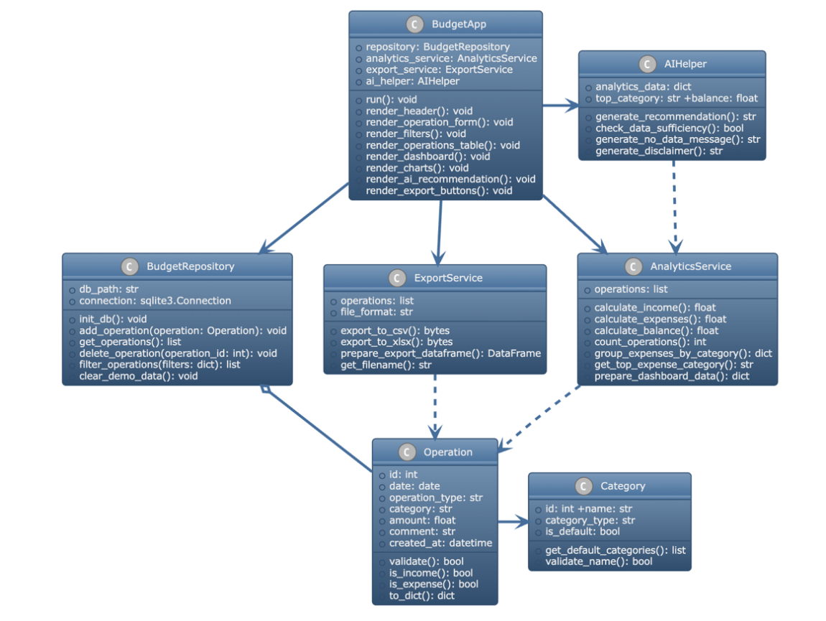

7. Описание диаграммы классов
Диаграмма классов BudgetFlow Lite отражает простую модульную структуру приложения.
Центральной сущностью предметной области является Operation, потому что весь продукт строится вокруг финансовых операций пользователя. Операция содержит дату, тип, категорию, сумму и комментарий. Именно на основе операций строится таблица, аналитика, графики, экспорт и AI-рекомендации.
Класс Category описывает категории операций. В MVP категории могут быть фиксированными, но в архитектуре они выделяются как отдельная логическая сущность, чтобы в будущем можно было добавить пользовательские категории.
Класс BudgetRepository отделяет работу с SQLite от остального кода. Он отвечает за создание таблицы, добавление операций, получение списка операций и удаление записей. Это снижает связанность интерфейса и базы данных.
Класс AnalyticsService отвечает за основную бизнес-логику: расчёт доходов, расходов, баланса, количества операций и группировку расходов по категориям. Этот класс наиболее важен для автотестирования, так как ошибки в аналитике напрямую влияют на ценность продукта.
Класс ExportService отвечает за формирование CSV или XLSX-отчёта. Он использует список операций и преобразует его в табличный формат.
Класс AIHelper формирует текстовую рекомендацию по расходам. В версии v0.1.0 он может работать по правилам, без подключения внешнего AI API, чтобы не усложнять реализацию.
Класс BudgetApp представляет уровень пользовательского интерфейса. Он связывает все остальные компоненты: получает данные через BudgetRepository, передаёт их в AnalyticsService, показывает результаты пользователю, вызывает экспорт и отображает AI-рекомендацию.

8. Связь Class Diagram с архитектурой проекта
Объектная модель соответствует предполагаемой структуре файлов проекта.
Класс / модуль | Файл реализации | Назначение
BudgetApp | app.py | Основной интерфейс Streamlit
BudgetRepository | db.py | Работа с SQLite
Operation | db.py или models.py | Представление финансовой операции
Category | db.py или models.py | Представление категории
AnalyticsService | analytics.py | Расчёты и группировки
ExportService | export.py | Экспорт CSV/XLSX
AIHelper | ai_helper.py | Рекомендации по расходам
Возможная структура проекта:
budgetflow-lite/
├── app.py
├── db.py
├── models.py
├── analytics.py
├── export.py
├── ai_helper.py
├── requirements.txt
├── README.md
└── tests/
Для упрощения MVP допускается объединить models.py и db.py, если это снизит сложность реализации.

9. Связь Class Diagram с требованиями
Требование | Классы / модули
Добавление операции | BudgetApp, Operation, BudgetRepository
Просмотр операций | BudgetApp, BudgetRepository
Удаление операции | BudgetApp, BudgetRepository
Фильтрация операций | BudgetApp, BudgetRepository, AnalyticsService
Расчёт доходов | AnalyticsService, Operation
Расчёт расходов | AnalyticsService, Operation
Расчёт баланса | AnalyticsService
График расходов | AnalyticsService, BudgetApp
Экспорт отчёта | ExportService, Operation
AI-рекомендация | AIHelper, AnalyticsService
Локальный запуск | BudgetApp

10. Связь Class Diagram с тестированием
Диаграмма классов помогает определить, какие части проекта нужно покрыть тестами.
Класс / модуль | Что тестируется
Operation | Проверка типа операции и корректности суммы
BudgetRepository | Добавление, чтение и удаление операций
AnalyticsService | Доходы, расходы, баланс, категории
ExportService | Формирование таблицы для экспорта
AIHelper | Генерация рекомендации при разных данных
Основной фокус автотестов делается на AnalyticsService и AIHelper, потому что эти модули проще всего проверить без запуска Streamlit-интерфейса.

11. Ограничения объектной модели
В версии v0.1.0 диаграмма классов описывает логическую модель приложения. Фактическая реализация может быть упрощена:
- часть классов может быть реализована функциями;
- категории могут храниться как фиксированный список;
- AIHelper может работать по правилам, без внешнего API;
- BudgetApp может быть представлен функциями Streamlit в app.py;
- отдельный класс Operation может быть заменён строками DataFrame или словарями.
Эти ограничения допустимы для учебного MVP, так как диаграмма фиксирует архитектурную идею и возможное развитие системы.

12. Возможное развитие объектной модели
В будущих версиях можно добавить новые классы:
Класс | Назначение
User | Пользователь системы при добавлении авторизации
BudgetLimit | Лимиты расходов по категориям
RecurringPayment | Регулярные платежи
ImportService | Импорт операций из CSV
NotificationService | Уведомления о превышении лимитов
ForecastService | Прогноз бюджета
AuthService | Регистрация и вход
CloudRepository | Работа с облачной базой данных
Эти классы не входят в MVP v0.1.0, но показывают, как архитектура может масштабироваться.

13. Итоговое описание Class Diagram
Class Diagram проекта BudgetFlow Lite показывает, что система состоит из нескольких простых, но логически разделённых компонентов: операция, категория, хранилище данных, аналитика, экспорт, AI-рекомендация и пользовательский интерфейс.
Такое разделение подходит для команды из двух человек, потому что позволяет не строить сложную архитектуру, но при этом демонстрирует понимание объектной модели и жизненного цикла разработки приложения.
Центр модели — финансовая операция. Все остальные компоненты работают вокруг неё: база данных сохраняет операции, аналитика рассчитывает показатели, экспорт формирует отчёт, AIHelper объясняет данные пользователю, а BudgetApp связывает всё это в интерфейсе Streamlit.

